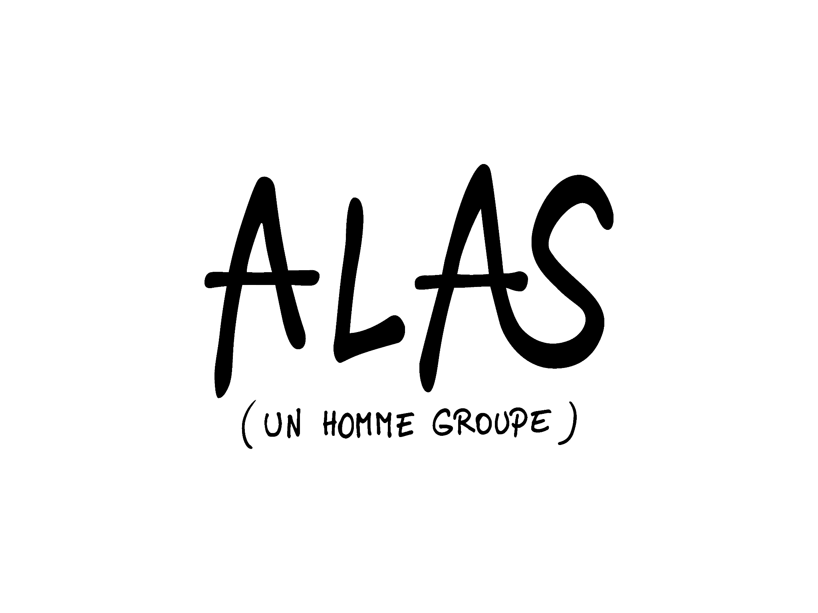
Je m’appelle Jul Baffert et je suis le musicien de Alas (un homme groupe), mon projet solo, mon projet le plus intime et personnel à ce jour.
LES ORIGINES DE ALAS (UN HOMME GROUPE)
Après avoir pris des cours de piano et de guitare enfant, j'ai fondé mes premiers groupes au lycée, comme bassiste et chanteur. J’ai quitté Paris pour Brest, dont je suis reparti avec une Maîtrise universitaire de son en poche avant de m’installer à Rennes, où je vis aujourd’hui, avec le projet de devenir musicien pro.
J’avais déjà alors participé à une demi-douzaine de groupes, à la basse et au chant, et j’ai opéré ma mue vers le professionnalisme comme musicien, en multipliant les projets, les styles et les instruments. Je joue aussi très régulièrement à l'hôpital sud de Rennes, pour les enfants malades.
En 2014, j’ai fait le constat que je n’avais pas d’espace de création artistique pure. J’ai alors décidé de m’accorder une matinée par semaine pour composer en toute candeur, faisant toutes sortes d’essais avec comme seul mot d’ordre : créer et me faire plaisir.
Ce sont les prémices de Alas (un homme groupe).

LA RECHERCHE

Peu à peu se sont dessinés les contours de ce que je souhaitais créer : des chansons simples qui ne soient pas dépendantes de l’instrumentation. Pour les textes, il m’est apparu évident de chanter dans ma langue maternelle, le français, d’écrire sur le rapport à l’autre, de mettre la poésie et les sonorités en avant. Quelques influences (que j'essaie de garder discrètes) : Higelin, Bashung, Creedence, Angus & Julia Stone, Arctic Monkeys et des milliers d'autres.

J’ai commencé alors deux gros chantiers : devenir auteur d’une belle poésie francophone, et créer le système instrumental qui allait me permettre de mettre mes chansons en valeur. J’ai fait aussi le choix de ne pas me mettre de pression au niveau des échéances. Ce choix m’a retiré un énorme poids et m’a permis de créer à un rythme tranquille, mais m’a par contre imposé de rester seul dans ce projet.

Pour pallier la solitude de l’exercice, j’ai utilisé deux outils essentiels : une batterie pédestre évoluée et une guitare baryton biphonique. (plus de détails dans la bio longue)

LA RENCONTRE AVEC LE PUBLIC, LE STUDIO

J’ai fait mon premier concert en 2017, submergé par un trac inédit, et depuis les concerts se sont rapprochés, à mesure que le set s’étoffait – à présent il se compose de seize compos accompagnées ou pas d’une ou deux reprises, pour 1h40 de concert.

J’ai enregistré la chanson « Là où je fuis » en 2019 puis j’ai co-réalisé son clip, très épuré et photographique.

En 2020, j’ai produit un EP 5 titres, se voulant un témoin de l’ambiance des concerts. J’ai donc fait le choix de ne pas ajouter d’instruments à ce que joue en simultané en live.

« Substitut » parle d’une idylle illusoire, « Toi la cause » est l’histoire d’une rencontre rêvée,
« Minéral » est une allégorie intergénérationnelle, « Brouillard » raconte le doute et
« Là où je fuis » raconte la solitude choisie.
Le EP sort en CD en septembre 2021 avec un morceau live en bonus sur les plateformes de streaming et sur mon Soundcloud : « L’énigme », qui parle du mystère insoluble des rapports humains. J’ai également une chaîne Youtube.

En 2022, j’ai fait vingt concerts qui m’ont permis de roder mon set et d’aller à la rencontre du public.
En parallèle, j’ai commencé l’enregistrement de 18 morceaux orchestrés pour 5 musiciens, où j’ai joué tous les instruments. A l’automne, 6sOu et moi nous sommes installés en résidence au Novomax à Quimper. Nous avons filmé 11 titres mis en son et en lumière, et un extrait est sorti en janvier 2023 sur la chaîne Youtube de Art Zèle ,“Rude Rodéo”.

PROJETS

Pour 2023, un max de concerts entre mai et octobre, principalement des festivals et quelques caf’conç. Pour 2024, la sortie de l’album accompagnée de un ou plusieurs clips.

Et surtout, prendre du plaisir et voir du pays.

